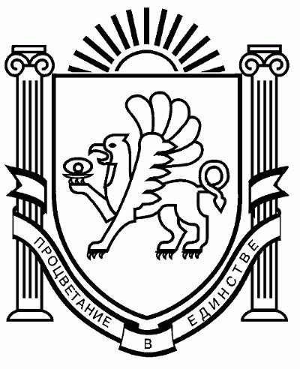
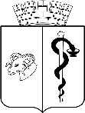
АДМИНИСТРАЦИЯ ГОРОДА ЕВПАТОРИИ
РЕСПУБЛИКИ КРЫМ
ПОСТАНОВЛЕНИЕ
_______________ № _________
ЕВПАТОРИЯ

О внесении изменений в постановление администрации
города Евпатории Республики Крым от 25.12.2017 № 3401-п
«Об утверждении муниципальной программы «Формирование
современной городской среды городского округа Евпатория
Республики Крым»

В соответствии со статьей 179 Бюджетного кодекса Российской Федерации, Федеральным законом от 06.10.2003 № 131-ФЗ «Об общих принципах организации местного самоуправления в Российской Федерации», Жилищным кодексом Российской Федерации, Уставом муниципального образования городской округ Евпатория Республики Крым, постановлениями администрации города Евпатории Республики Крым от 26.07.2021 № 1325-п «О внесении изменений в постановление администрации города Евпатории Республики Крым от 19.02.2019 № 217-п «Об утверждении порядка разработки, реализации и оценки эффективности муниципальных программ городского округа Евпатория Республики Крым», от 27.01.2022 № 126-п «О внесении изменений в постановление администрации города Евпатории Республики Крым от 30.08.2021 № 1771-п «Об утверждении перечня муниципальных программ городского округа Евпатория Республики Крым», администрация города Евпатории Республики Крым п о с т а н о в л я е т:

1. Внести в постановление администрации города Евпатории Республики Крым от 25.12.2017 № 3401-п «Об утверждении муниципальной программы «Формирование современной городской среды городского округа Евпатория Республики Крым», с изменениями от 28.05.2019 № 960-п, от 06.11.2019 № 2280-п, от 17.12.2019 № 2699-п, от 21.09.2020 № 1675-п, от 19.01.2021 № 24-п, от 23.04.2021 № 641-п, от 27.07.2021 № 1377-п, от 21.09.2021 № 1884-п, от 21.12.2021 № 2794-п, от 24.12.2021 № 2822-п, от 23.05.2022 № 1039-п, изложив Приложение № 3 к муниципальной программе «Формирование современной городской среды городского округа Евпатория Республики Крым» в новой редакции согласно Приложению 1.
2. Настоящее постановление вступает в силу со дня его обнародования на официальном портале Правительства Республики Крым - http://rk.gov.ru в разделе: муниципальные образования, подраздел - Евпатория, а также на официальном сайте муниципального образования городской округ Евпатория Республики Крым - http://my-evp.ru в разделе Документы, подраздел - Документы администрации города в информационно-телекоммуникационной сети общего пользования, а также путем опубликования информационного сообщение о нем в печатных средствах массовой информации, утвержденных органами местного самоуправления городского округа Евпатория Республики Крым.
3. Контроль за исполнением настоящего постановления возложить на заместителя главы администрации города Евпатории Республики Крым курирующего департамент городского хозяйства администрации города Евпатории Республики Крым.

Врио главы администрации города
Евпатории Республики Крым А.А. Лоскутов

